PATVIRTINTA
Tauragės rajono savivaldybės
administracijos direktoriaus
2026-02-09 d. įsakymu Nr.5-46
TAURAGĖS RAJONO SAVIVALDYBĖS ADMINISTRACIJOS
BATAKIŲ SENIŪNIJOS METINIO VEIKLOS PLANO VYKDYMO ATASKAITA UŽ 2025 METUS

BENDROJI DALIS
Seniūnijos plotas – 10 693,6 ha: vandens telkinių – 39,6 ha, miškų – 3 179,87 ha, žemės ūkio naudmenų – 5 751,43 ha. Seniūnijos centras – Batakių miestelis. Batakių seniūnijoje šiuo metu gyvena apie 1109 gyventojus, daugiausiai – Eidintų kaime (306 gyventojai). Seniūnija turi 25 kaimus, 3 viensėdžius. Seniūnijoje yra pradinė, dvi bibliotekos, kultūros namai, trys parduotuvės, keturios individualios įmonės, dvi bažnyčios. Teritorija suskirstyta į tris seniūnaitijas: Batakių, Eidintų ir Norkiškės. Aktyviai veikia dvi bendruomenės: „Aukaja“, „Santakai“.
Seniūnijos veiklos misija – savivaldybės priskirtoje teritorijoje teikti kokybiškas viešąsias paslaugas minimaliausiais laiko kaštais. Gerinti seniūnijos gyvenamosios aplinkos kokybę, įgyvendinti savivaldos teisę.
Veiklos tikslai: efektyviai valdyti asignavimus, teikti viešąsias paslaugas seniūnijos gyventojams, suteikti informaciją interesantams, gerinti gyvenimo kokybę aptarnaujamoje teritorijoje, kurti saugią ir švarią aplinką, gerinti kelių infrastruktūrą.
Veikla: Seniūnija sprendžia jos kompetencijai priklausančius klausimus seniūnijos teritorijoje, plėtoja vietos savivaldą bei įgyvendina pavestas viešojo administravimo funkcijas.
Batakių seniūnija 2025 metais dirbo pagal Tauragės rajono savivaldybės administracijos direktoriaus patvirtintą Batakių seniūnijos 2025 metų veiklos planą.
Seniūnija savo veikloje vadovaujasi Lietuvos Respublikos Konstitucija, Civiliniu kodeksu, Vietos savivaldos įstatymu, kitais įstatymais, Vyriausybės nutarimais, Tauragės rajono savivaldybės tarybos sprendimais, Tauragės rajono savivaldybės administracijos veiklos nuostatais, Mero potvarkiais, administracijos Direktoriaus įsakymais, Batakių seniūnijos veiklos nuostatais ir teikia gyventojams viešojo administravimo paslaugas, organizuoja sklandų seniūnijos kaip savivaldybės administracijos struktūrinio teritorinio padalinio darbą.
GYVENAMOSIOS VIETOS DEKLARAVIMAS

Vykdant gyvenamosios vietos deklaravimo ir deklaravimo duomenų tvarkymo funkciją, per 2025 metus išduota 15 pažymų apie deklaruotą gyvenamąją vietą, (2024 m. – 23; 2023 m. – 32; 2022 m. – 186; 2021 m. – 51; 2020 m. – 104; 2019 m. – 63; 2018 m. – 95; 2017 m. – 96; 2016 m. – 128), 6 pažymos gyvenamosios patalpos savininkams (2024 m. – 32; 2023 m. – 203; 2022 m. – 169; 2021 m. -159; 2020 m. – 158; 2019 m. – 130; 2018 m. – 137; 2017 m. – 135; 2016 m. – 174), priimta 4 sprendimai dėl gyvenamosios vietos duomenų keitimo, naikinimo ir taisymo, 3 asmenys išvyko gyventi į užsienį, 8 įtraukti į neturinčių gyvenamosios vietos apskaitą.
Savo gyvenamąją vietą Batakių seniūnijoje deklaravo 65 asmenys (2016 m. – 96 asmenys; 2017 m. – 78; 2018 m. – 91 asmuo; 2019 m. – 56; 2020 m. – 65; 2021 m. – 58; 2022 m. – 59; 2023 m. – 57; 2024 m. – 48).

GYVENTOJŲ SKAIČIAUS KITIMO TENDENCIJOS 2016–2025 M.
2025 m. gruodžio 31 d. duomenimis Batakių seniūnijoje buvo 1109 gyventojai (2024 m. – 1127; 2023 m. – 1158; 2022 m. – 1191; 2021 m. – 1252; 2020 m. – 1304; 2019 m. – 1379; 2018 m. – 1397; 2017 m. – 1414; 2016 m. – 1503). Gyventojų skaičius turi tendenciją kisti, mažėti, daugėja gyventojų mirčių, jaunimas išvyksta į užsienio šalis, 2017 m. 37 gyventojai deklaravo išvykimą į užsienio šalis, 2018 m. – 27, 2019 m. – 19, 2020 m. – 7, 2021 m. – 10, 2022 m. – 13, 2023 m. – 6, 2024 m. – 7, 2025 m. – 3. Dalis išvykstančiųjų deklaruoja gyvenamą vietą kitose savivaldybėse, migruoja į didžiuosius miestus. Per devynis metus netekome 394 gyventojų. Mažas gimstamumo lygis, didesnis mirčių skaičius ir emigracija lemia spartų seniūnijos gyventojų senėjimą.

BATAKIŲ SENIŪNIJOS GYVENTOJŲ PASISKIRSTYMAS PAGAL AMŽIAUS GRUPES
Eil.  Nr. | Grupė | Iš viso
1 | iki 7 metų | 42
2 | nuo 7 metų iki 16 metų | 89
3 | nuo 16 metų iki 18 metų | 16
4 | nuo 18 metų iki 25 metų | 82
5 | nuo 25 metų iki 45 metų | 265
6 | nuo 45 metų iki 65 metų | 363
7 | nuo 65 metų iki 85 metų | 210
8 | nuo 85 metų | 42
9 | Iš viso: | 1109

Diagramoje atsispindi gyventojų pasiskirstymas pagal amžių. Seniūnijos darbingo amžiaus grupę sudaro 18 – 65 metų amžiaus gyventojai – 64,02 proc., vaikai iki 18 metų – 13,26 proc., 65 metų ir vyresni – 22,72 proc. seniūnijos gyventojų.
Valstybė turėtų parengti retai apgyvendintų teritorijų paramos programą, siekdama sustabdyti mažų kaimiškųjų seniūnijų gyventojų mažėjimą, taip pat priimti efektyvius sprendimus emigracijos mažinimui ir gimstamumo didinimui, suteikti didesnę paramą kaimuose besikuriančioms jaunoms šeimoms, bei labiau skatinti ir remti smulkius ūkius, jaunus ūkininkus, smulkųjį verslą.

VEIKLOS ORGANIZAVIMAS

Per ataskaitinį laikotarpį rengti administracijos direktoriaus įsakymų projektai, teisės aktai, pažymos, leidimai ir kiti seniūnijos dokumentai. Seniūnijoje yra 10 nuolatinių darbuotojų, 1 kūrikas (sezoninis darbininkas). Parengtas 1 darbo sutarties projektas, 10 darbo sutarčių papildymų projektų, išduotos 1 privalomojo sveikatos patikrinimo medicininės pažymos darbuotojų sveikatai pasitikrinti.
2025 metais gauta ir išnagrinėta 232 gyventojų prašymai dėl pažymų išdavimo, leidimų laidoti, prekybos, švenčių, renginių organizavimo ir kt.
Iš įvairių įstaigų ir organizacijų gauti 24 raštai ir dokumentai. Per 2025 metus seniūnija parengė ir išsiuntė (išdavė) įvairioms institucijoms ir gyventojams raštų – 119, leidimų renginiams organizuoti ir pratęsti renginio laiką – 15, leidimų laidoti Batakių kapinėse – 23. Registruoti aktai, posėdžių protokolai, sutartys, gyventojų bei darbuotojų prašymai, vidaus nagrinėjimo dokumentai. Kiekvienais einamaisiais metais seniūnija pildo 40 dokumentų registrų ir veda 112 bylų, kurias pasibaigus metams sutvarko pagal dokumentų saugojimo reikalavimus.
Vadovaujantis Bendrųjų dokumentų saugojimo terminų rodykle, patvirtinta Lietuvos vyriausiojo archyvaro, parengtas ir suderintas seniūnijos 2026 m. dokumentacijos planas.
Parengti 6 bylų naikinimo aktai, atrinktos ir aprašytos 249 laikino saugojimo bylos, kurių saugojimo terminas pasibaigęs.
2025 m. gyventojams išduotos 49 pažymos juridiniams faktams patvirtinti: apie gyvenamą vietą, charakteristikos, socialinę padėtį, turto paveldėjimą, testamentų galiojimą, pastatų priklausomumą.
Vykdydami seniūnijai pavestas funkcijas, specialistai dirbo su žemiau nurodytomis programomis: VATARAS ir VATIS, EAIS, MGVDIS, KONTORA, SABIS, VIIPIS, Miscrosoft Dynamics NAV, FinNet, Stekas, Ecofleet, Fleet union, CEMETY, E-SAUGA.
Gyventojai skatinti aktyviau naudotis E-paslaugomis, suaugusių mokymosi informacine sistema ,,Kursuok“, gauti paslaugas per elektroninės valdžios vartus. Suteikta gausios informacijos bei konsultacijų seniūnijos kompetencijai priskirtais klausimais, tarpininkauta tarp žmogaus ir institucijos gyventojams aktualiais klausimais su advokatais, notarais, šeimos gydytojais, probacijos tarnyba, žemėtvarkos tarnyba, policija, antstoliais, SODRA, VMI, TRATC, ,,Tauragės vandenys“, archyvais, telekomunikacijų bendrovėmis, ESO, IGNITIS, ELEKTRUM, ENEFIT, ANTA ir kt.

SENIŪNIJOS BIUDŽETAS 2025 M.

Tauragės rajono savivaldybės administracijos Batakių seniūnijos patvirtintas ir patikslintas 2025 metų biudžeto asignavimų planas – 371,5 tūkst. Eur, įvykdytas – 366,7 tūkst. Eur (98,7 proc.).
Eil. Nr. | Išlaidų pavadinimas | Skirta 2022 metais  tūkst. eurų | Skirta 2023 metais  tūkst. eurų | Skirta 2024 metais  tūkst.  eurų | Skirta 2025 metais  tūkst.  eurų
1. | Darbo užmokesčiui su priskaitymais soc. draudimui | 222,6 | 219,9 | 230,4 | 263,0
2. | Komunalinėms paslaugoms (elektra, šildymas, vanduo ir ryšių paslaugos) | 31,9 | 32,5 | 29,4 | 17,8
3. | Inventoriui, ir prekėms | 7,5 | 13,6 | 21,4 | 16,2
4. | Transportui | 11,7 | 9,5 | 11,3 | 6,6
5. | Kitoms išlaidoms, reprezentacinės lėšos, šiukšlių išvežimas, kvalifikacijos kėlimas ir kt.) | 9,3 | 11,1 | 13,0 | 36,8
6. | Ilgalaikio materialiojo turto įsigijimui | 26,1 | 24,6 | 22,2 | 7,5
7. | Ilgalaikio materialiojo turto einamajam remontui | 7,1 | 19,8 | 16,6 | 19,6
8. | Vienkartinėms pašalpoms | 8,4 | 9,0 | 0 | 0
9. | Darbdavių socialinė parama pinigais (išeitinės ir už 2 darbo dienas) | 10,7 | 4,3 | 2,6 | 4,0
10. | Viso biudžeto asignavimų | 335,3 | 344,2 | 346,9 | 371,5
11. | Užimtumo didinimo programa | 9,9 | 0 | 0 | 0
12. | Gamtos fondo lėšos | 2,3 | 0 | 0 | 0
 | IŠ VISO LĖŠŲ: | 347,5 | 344,2 | 346,9 | 371,5

2025 m. seniūnijai skirta asignavimų 24,6 tūkst. Eur daugiau nei 2024 m.
Vadovaujantis patvirtinta Tauragės rajono gyventojų telkimo visuomenei naudingai veiklai tvarka, Batakių seniūnijoje 2025 m. išrašyta 111 siuntimų veiklai atlikti. Visuomenės naudingos veiklos atlikėjus daugiausia pasitelkta seniūnijos aplinkos tvarkymui.
SENIŪNIJOS ATLIKTI DARBAI
Seniūnijai keliams remontuoti ir prižiūrėti 2025 m. buvo numatyta – 34 827 Eur lėšų.
2025 m. atlikti šie darbai:
kelių žvyravimas – 21 050 Eur;
duobių su asfalto danga taisymas – 5 600 Eur;
seniūnijos kelių greideriavimas – 3 827 Eur;
pralaidos – 3 000 Eur;
žymėjimas – 450 Eur;
kelio ženklai – 900 Eur.
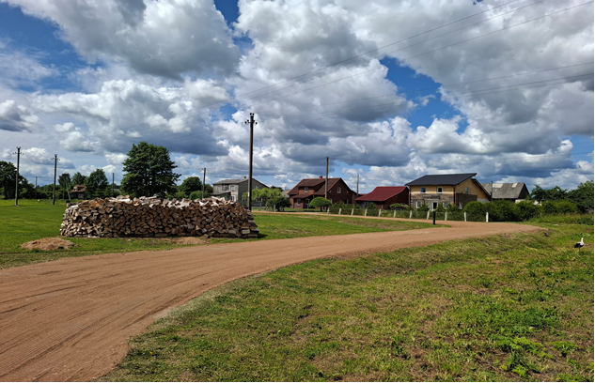

2025 m. Batakių seniūnijos komunalinio ūkio darbuotojai atliko įvairius seniūnijos priežiūros darbus: šienavo pakeles, žaliuosius plotus, stadionus, genėjo medžius, griebė lapus, kirto krūmus, rinko šiukšles, tvarkė ir prižiūrėjo teritoriją aplink Batakių tvenkinį, Batakių piliakalnį, Eidintų parkelį, pjovė nendres, prižiūrėjo gėlynus, alpinariumus, pjovė žolę, tvarkė ir šlavė šaligatvius, prižiūrėjo Batakių, Mažintų civilines kapines, Liaudginų neveikiančias kapines ir Batakių senąsias žydų kapines.
1945 metais žuvusių partizanų, žydų genocido aukų kapavietes, Kęstučio apygardos vadavietę – paminklą žuvusiems partizanams, Santakuose aplinką prie paminklo 1940 metais žuvusių partizanų užkasimo vietoje. Eidintų kaime Kaštonų gatvėje išpjauti krūmai, prie apleistų namų sutvarkyta aplinka. Atlikti mažosios architektūros (suoliukų, šiukšliadėžių, suolų bei kitų įrenginių) remonto darbai.
Seniūnijos darbuotojai suruošė malkas Eidintų kaime, Santakų g. 17 esančiai katilinei, šildančiai biblioteką ir bendruomenės namus, socialinį būstą. Suruošta 24 m³ malkų. UAB „Aplinkos darbai“ atliko avarinių medžių pjovimo, genėjimo darbus.
Batakių seniūnija tvarko atliekas Batakių ir Mažintų kapinėse. Atliekų išvežta 2024 m. 73,7 m³, o 2025 m. 62,7 m³. Atliekų surinkimo kapinių kiekis sumažėjo dėl tinkamo rūšiavimo, prisidedant seniūnijos komunalinio ūkio darbuotojams ir informuojant, įspėjant gyventojų laikytis atliekų rūšiavimo taisyklių.
Įgyvendinta 2025 m. dalyvaujamajame gyventojų biudžete „Dalyvauk, Taurage!“ nugalėjusi idėja – „Gyvasis tvenkinys – atgaiva sielai prie vandens“. Projekto vertė 25 000 Eur.
Projekto įgyvendinimo vieta: Tauragės r. sav., Batakių sen., Eidintų k., Santakų g. Projekto tikslas – gerinti viešąsias erdves, išsaugojant tvenkinio savitumą, integruoti teritoriją į bendrą kaimo struktūrą, sudarant sąlygas susiburti bendruomenei savanorystės būdu, prisidedant prie gyvenamosios aplinkos atnaujinimo. Plėtoti viešąją infrastruktūrą, įtraukti ne tik bendruomenę, bet ir Krikščioniškosios vaikų ir jaunimo stovyklos „Batakiai“ dalyvius į kraštovaizdžio pažinimą, suprasti jos ekologinę svarbą. Projektu siekiama sukurti patraukią vietovę kokybiškam laisvalaikiui prie vandens, sveikatinimosi veikloms vykdyti, erdvę žvejams, įvairiems renginiams organizuoti, kasmetinės šventės „Gera mūsų Eidintuose – vasarą išlydint“, kraštiečių šventė „Kaimas kviečia savo vaikus“ žūklės varžyboms rengti.
Projekto realizavimo metu buvo sukurtas tinkamas rezervuaras gaisrams gesinti.
Tikslinė grupė – įvairių amžiaus grupių rajono gyventojai.
Sprendžiama problema – Tvenkinys per savo gyvavimo dešimtmečius labai stipriai uždumblėjo, teritorija yra apleista, sunykusi, praradusi natūralią kraštovaizdžio struktūrą ir vertingus gamtinius elementus, užaugo makrofitinė augalija (plačialapio švendro sąžalynai), susikaupęs didžiulis dugno nuosėdų kiekis neigiamai veikia tvenkinio būklę. Išrausti bebrų urvai tvenkinio pakrantėse, prasidėjusi krantų erozija, veisiasi mašalai. Vandens telkinys reikalingas, kaip didesnis priešgaisrinis rezervuaras, kuris šiuo metu yra nepakankamas, kaip parodė 2024 m. liepos mėnesį įvykęs gaisras Eidintų kaime. Visiškai neišnaudotas tvenkinio rekreacinis potencialas, teritorija nepritaikyta poilsiui ir laisvalaikio praleidimui.
Projekto nauda
Projekto rezultatai – Projekto įgyvendinimo metu išvalytas, išgilintas tvenkinys (0,45 ha), iškastas ir išvežtas dumblas, išvalyta, praplėsta pakrantė, pagaminta pavėsinė su baldais, persirengimo kabina, suoliukai, šiukšliadėžė, kurie bus pastatyti pasibaigus žiemai.
Nauda rajonui – įgyvendinus projektą „Gyvas tvenkinys – atgaiva sielai prie vandens“, rekreacijai pritaikyta tvenkinio erdvė.

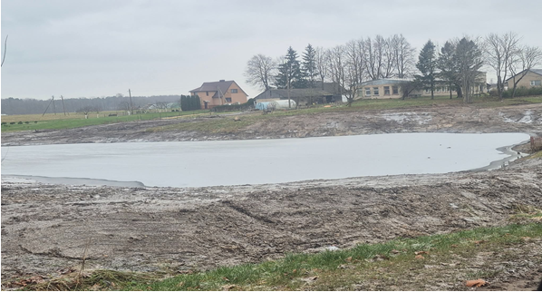

Batakiai neatsiejami nuo Trijų medinių Baltųjų kryžių, simbolizuojančių kryžkelę. 2025 m. nuspręsta juos apšviesti, pasitelkiant saulės energiją. Sumontuoti šviestuvai su saulės baterijomis (1 200 Eur), kurie apšviečia ne tik didžiuosius, bet ir mažuosius metalinius kryželius. Aplinka šioje teritorijoje nuolat tvarkoma, apsodinta hortenzijomis.

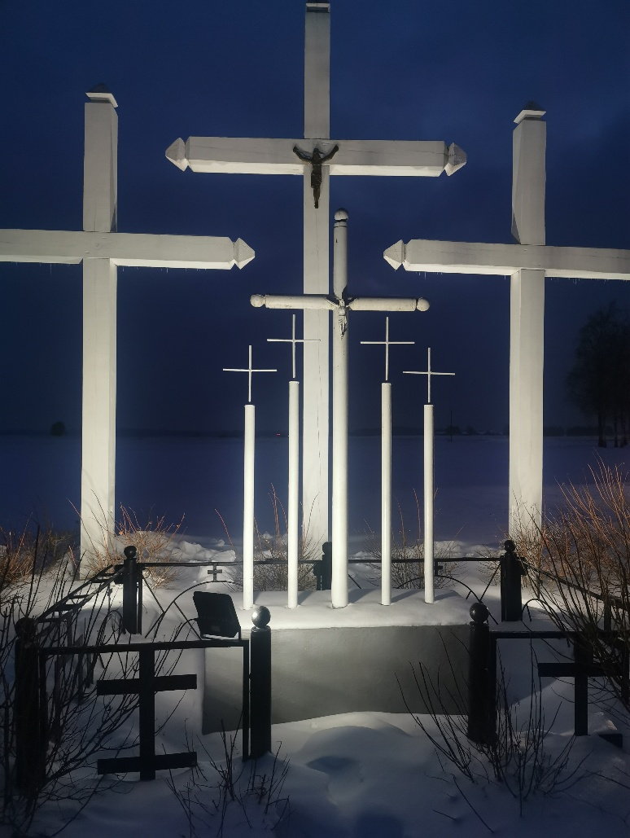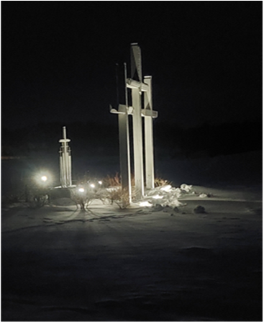
Surinkta informacija, sumaketuoti, pagaminti informacinio pobūdžio stendai, reprezentuojantys Batakius, Batakių seniūnijos bažnyčių istoriją ir tautodailę (2 656 Eur).
.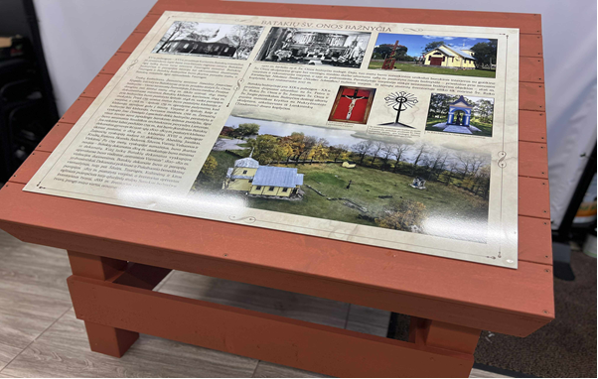
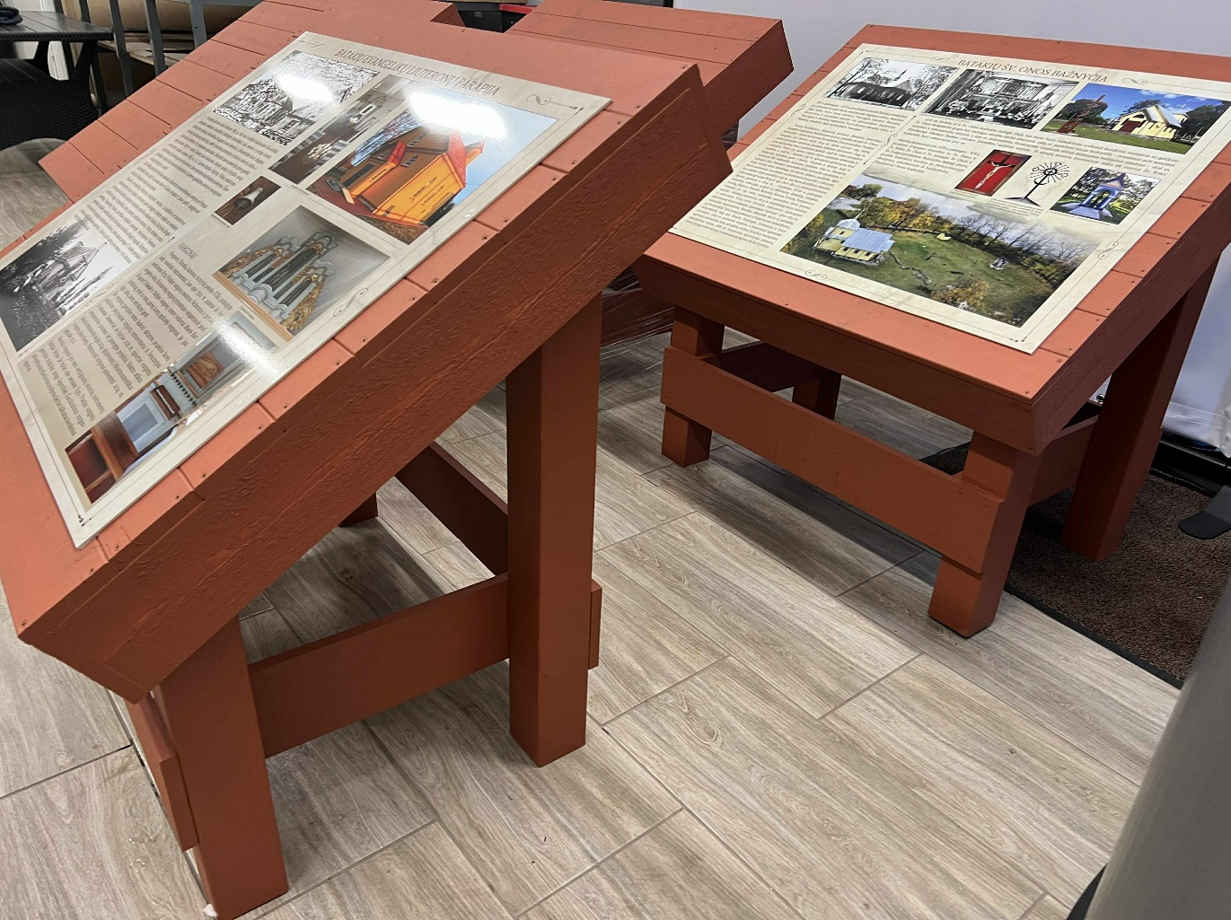

Administraciniame seniūnijos pastate (buvusio pašto patalpose) įrengtos ir pritaikytos erdvės ikimokyklinio amžiaus vaikų grupei (17 882 Eur)
Atlikti šie darbai:
- sienų vidinių paviršių pagrindo tinkavimas, glaistymas, dažymas;
- lubų Amstrong įrengimas su apšvietimu;
- laminuotos grindų dangos klojimas;
- rozečių montavimas, kai instaliacija paslėptoji;
- jungiklių montavimas, kai instaliacija paslėptoji;
- vandentiekio vamzdyno atskirų vamzdžių atkarpų keitimas;
- nuotekų šalinimo plastikinių vamzdynų atskirų atkarpų keitimas pastato viduje;
- atlikti keitimo (santechnikos) darbai: vidaus durų, šildymo radiatorių pakeitimas, unitazų keitimas į vaikiškus, kai unitazai su prijungtais nuplovimo bakeliais, naujai įrengiant papildomą sanitarinį mazgą, praustuvo su vandens maišytuvu montavimas, tvirtinant prie sienos. Dušo kabinos dugno ir vandens maišytuvo montavimas.
Įrengta ugdomoji erdvė
Prieš
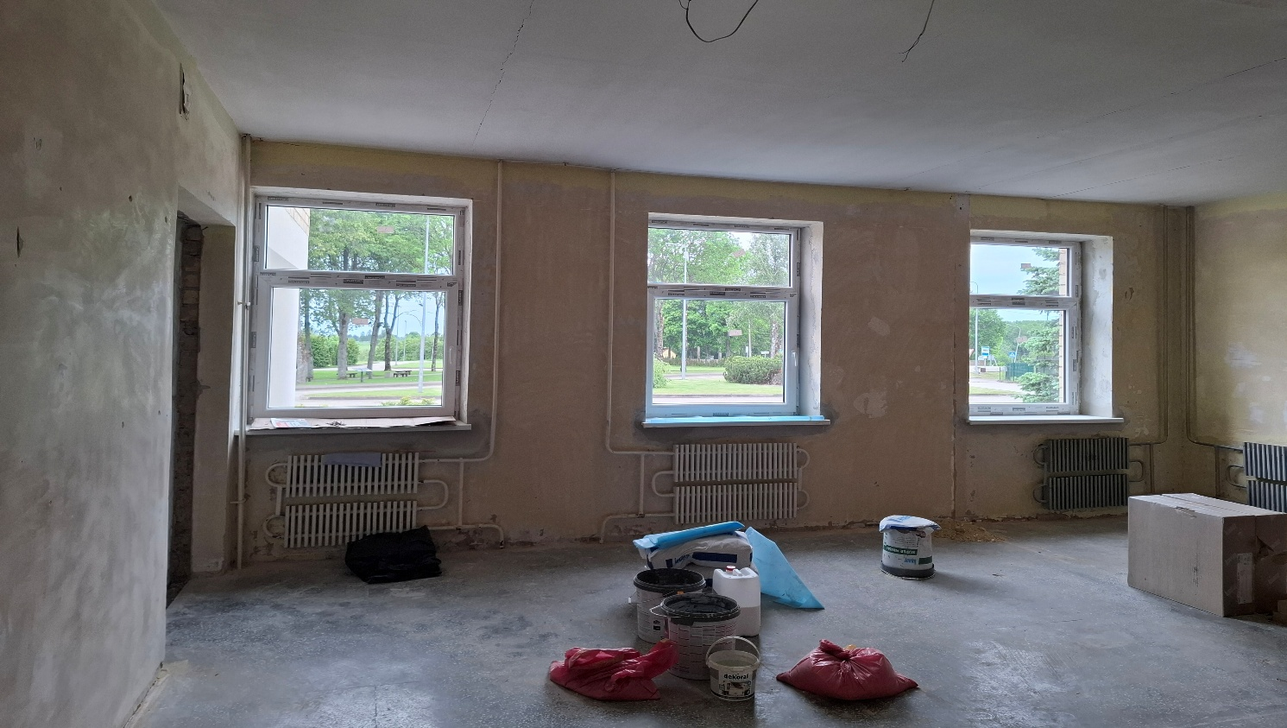

Po
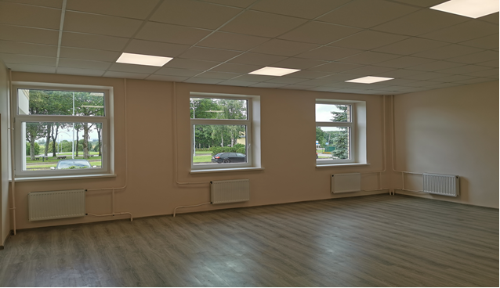

Po
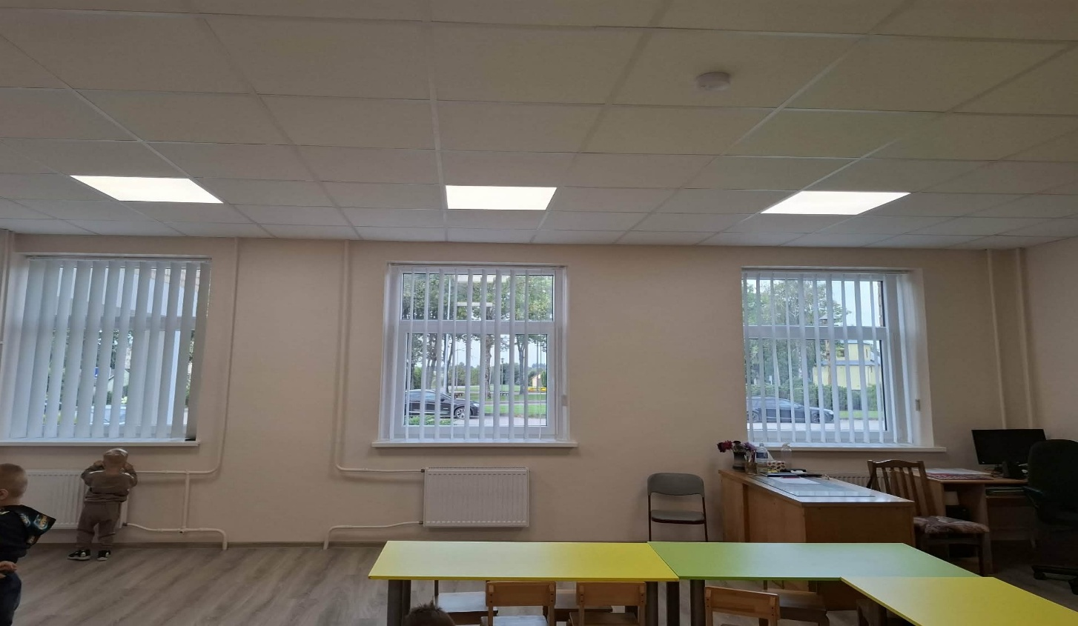

Prieš

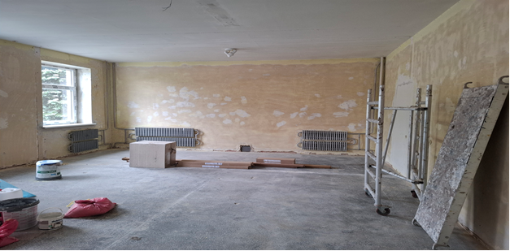

Po
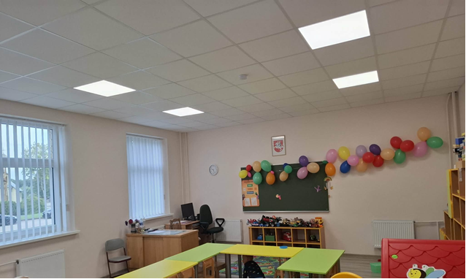

Įrengta poilsio (pietų miego) patalpa
Po
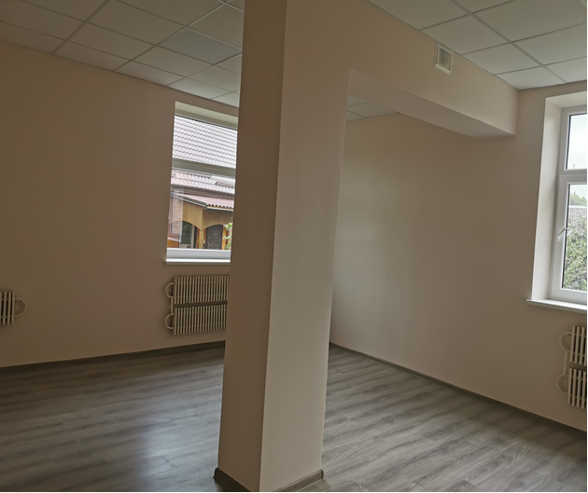

Po
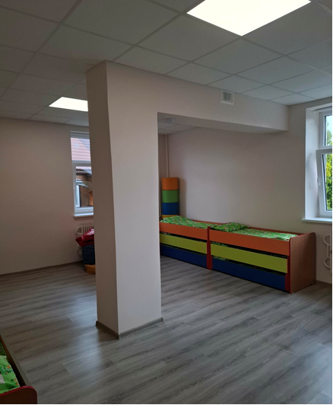

Įrengta rūbinė
Prieš
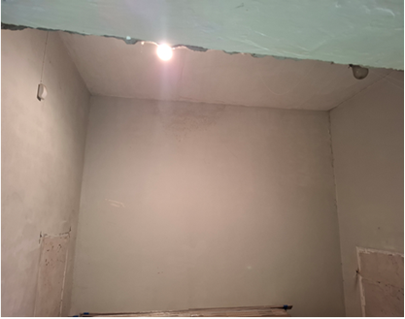

Po
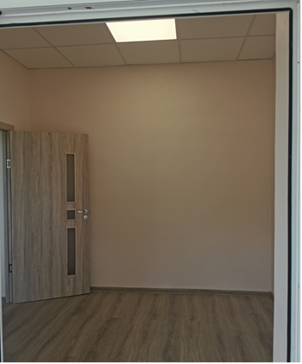
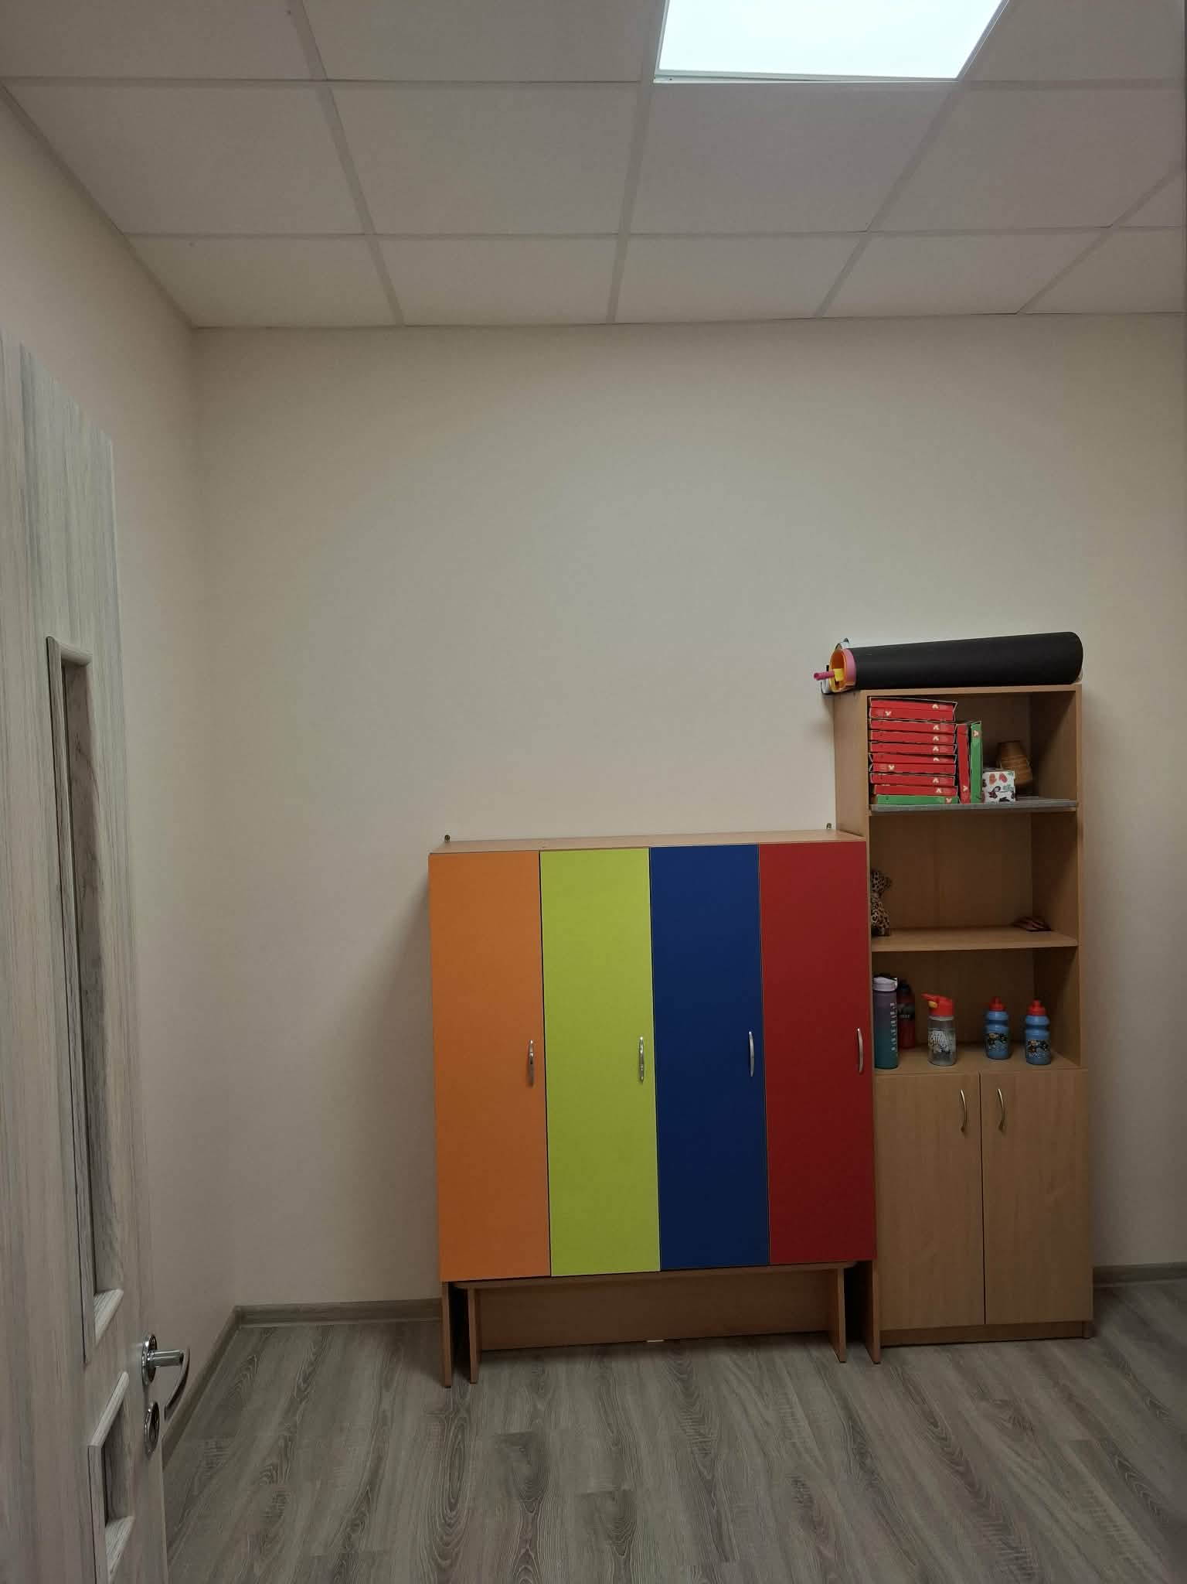
Įrengti du atskiri sanitariniai mazgai su vaikiškais unitazais, praustuvu, dušo kabina ir vandens šildytuvu
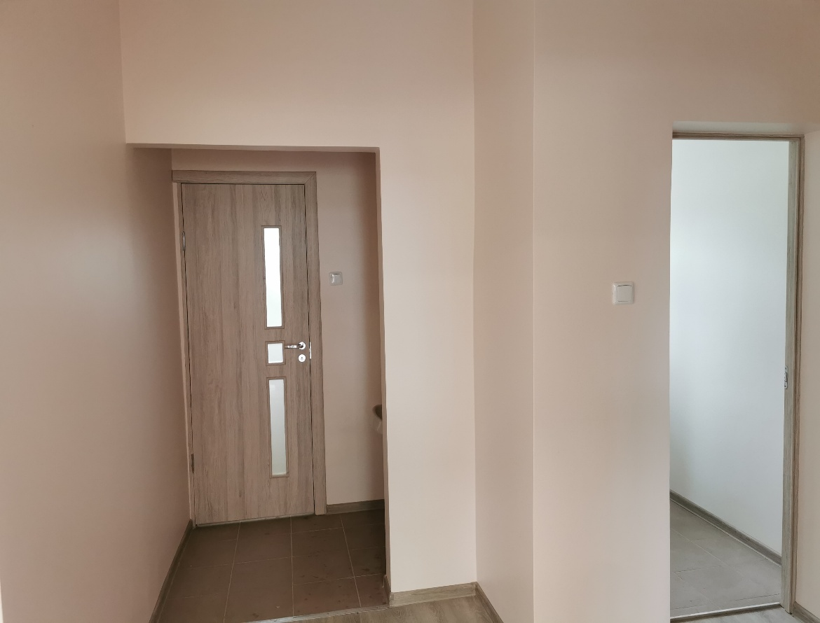
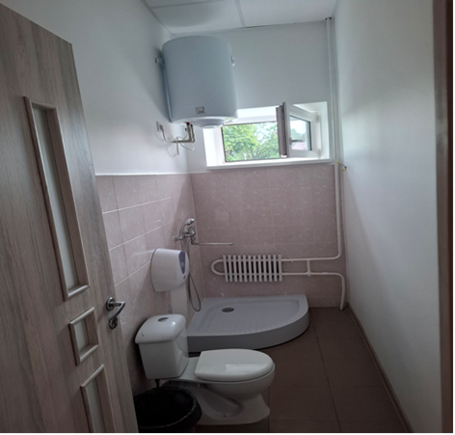
Įrengtas koridorius
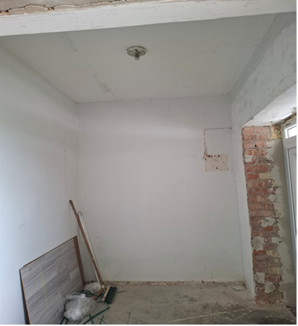
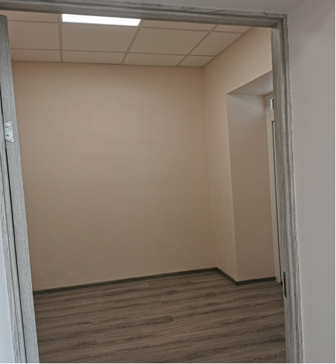
Įsigytas ir sumontuotas šilumos siurblys (kondicionierius) ikimokykliniam ugdymui įrengtose patalpose Seniūnijos administraciniame pastate (1200 Eur).
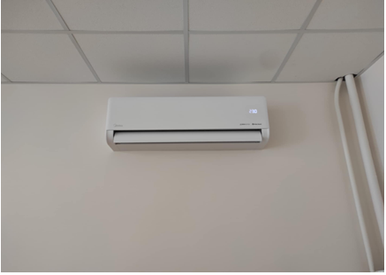
ĮGYVENDINTOS BENDRUOMENĖS ,,SANTAKAI“ INICIATYVOS
Bendruomenės vidaus patalpų ir išorės sienos remontui pirktos tik medžiagos, darbas atliktas aktyvių bendruomenės narių pagalba, savanorystės principu. Savanorystė yra vertinga ir prasminga veikla, kadangi stiprėja bendruomeniškumas, atsiranda bendras tikslas ir tarpusavio pagalba. Kuriama atsakomybė ir pasididžiavimas savo darbu, kai darai „dėl visų“, ir kad tai – „mūsų“ erdvė. Bendruomenės nariai labiau vertina atliktą darbą ir jį saugo. Per savanorystę atsiskleidžia narių gebėjimai ir patirtys. Vieni turi statybinių ar techninių žinių, kiti – organizacinių ir kūrybinių įgūdžių. Savanorystė leidžia pasidalinti patirtimi, mokytis vieniems iš kitų ir augti kartu. Tokios iniciatyvos skatina ateityje imtis kitų bendrų projektų, kurie gerina gyvenamąją aplinką aktyvios bendruomenės teritorijoje gyvenantiems žmonėms.
Bendruomenės pastato, esančio adresu Tauragės r. sav., Batakių sen., Eidintų k., Santakų g. 17 vidaus patalpų remontas.

Prieš
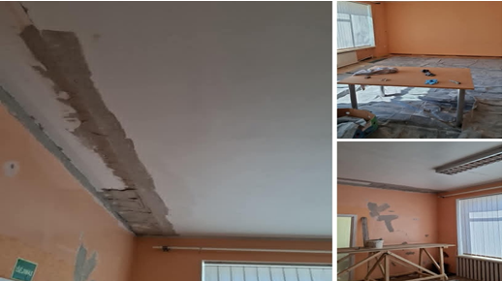
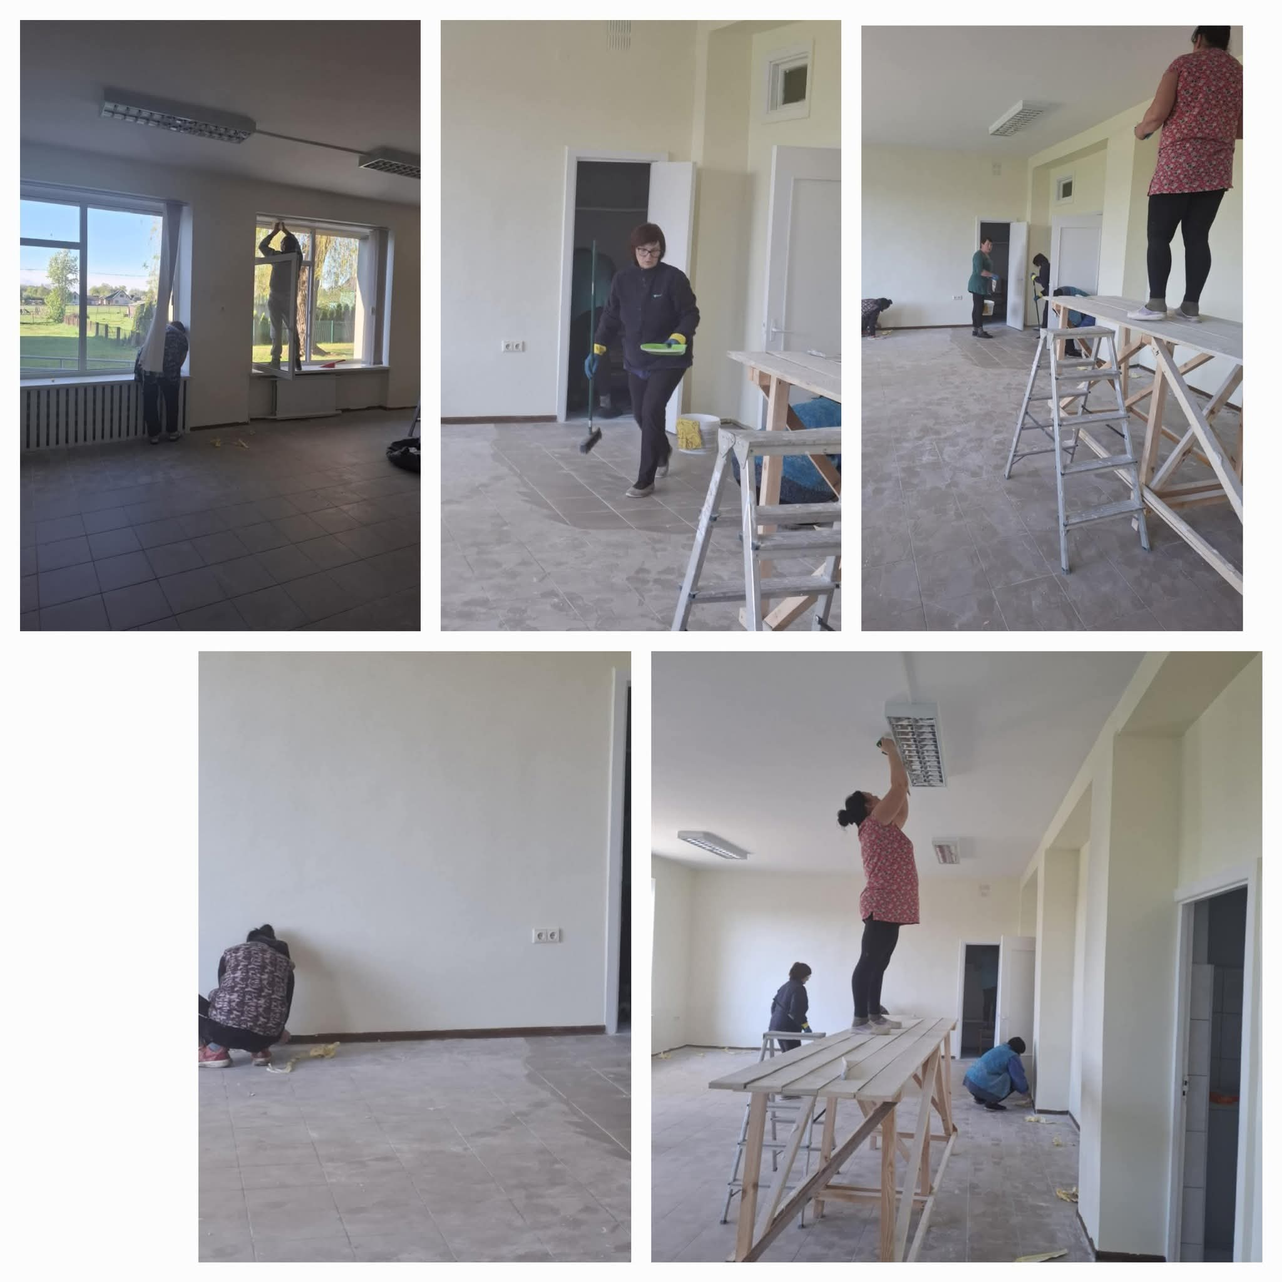

Po
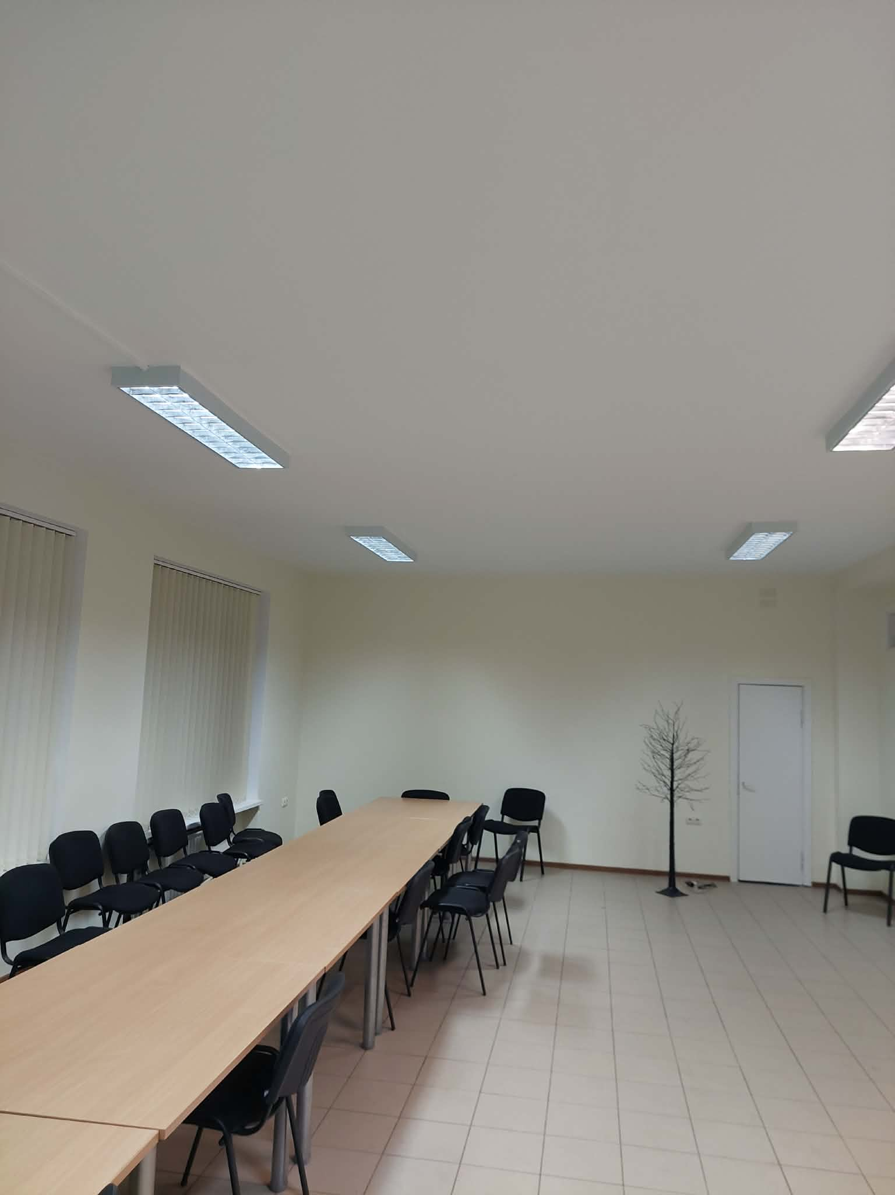

Po

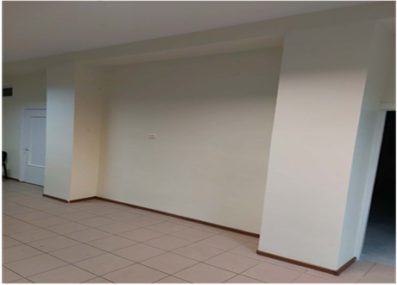
Įsigyta: žaliuzės suremontuotai didžiajai bendruomenės salei, baldų komplektas, stalų ir suolų rinkiniai, kurie bus panaudoti renginių metu.

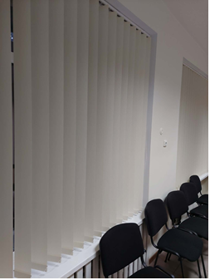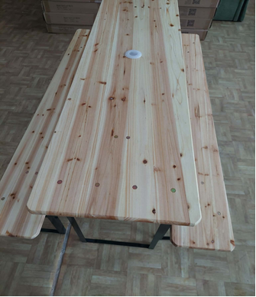

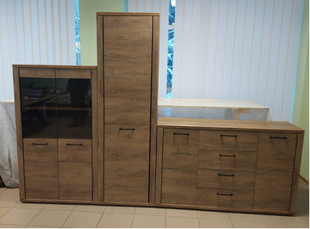

Bendruomenės pastato, esančio adresu Tauragės r. sav., Batakių sen., Eidintų k., Santakų g. 17 lauko sienos remontas.
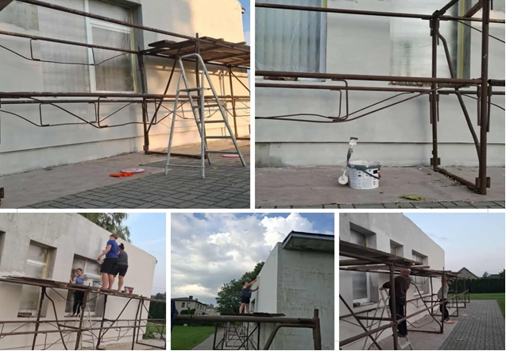
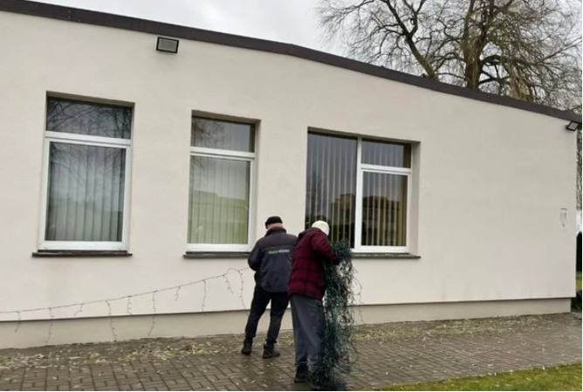
Tauragės rajono savivaldybės administracijos Batakių seniūnija 2025 m.
pasipildė šiuo svarbiu inventoriumi:
Mulčeriu-žoliapjove, kabinamu prie mažojo seniūnijos traktoriuko – šluotos (3 267 Eur).
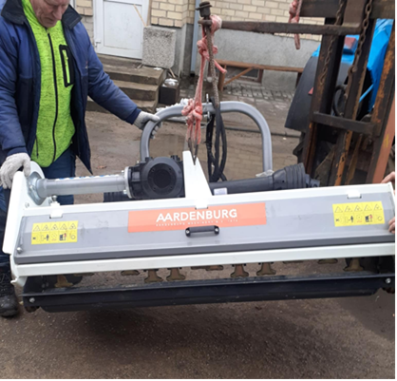
Įsigyta ir sumontuota vaizdo stebėjimo kamera prie Batakių estrados aikštelės. Stebimas vaizdas, siekiant apsaugoti sukurtą infrastruktūrą, bendruomenės „Aukaja“ iš įgyvendintų projektų įsigytą turtą bei užtikrinti viešąją tvarką (595,76 Eur.)
Sumontuota elektromobilio įkrovimo stotelė (1 382 Eur).
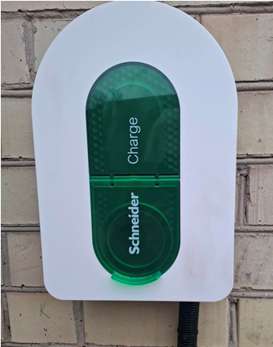

Seniūnijos funkcijoms vykdyti Tauragės rajono savivaldybės administracijos nupirktas tvarus ir modernus elektromobilis „Skoda Elroq“.

ŠVENČIŲ – RENGINIŲ AKIMIRKOS

Seniūnija prisideda prie renginių organizavimo, bendradarbiauja su kultūros įstaiga, bendruomenėmis. Dalyvauta organizuojant Kraštiečių šventes (Batakiuose Oninių šventė, Eidintų kraštiečių šventė), padėta sukomponuoti moliūgų parkelį ir kalėdinių nykštukų parkelį, prisidėta prie kalėdinės eglutės įžiebimo šventės. Dalyvauta valstybinių švenčių minėjimuose.

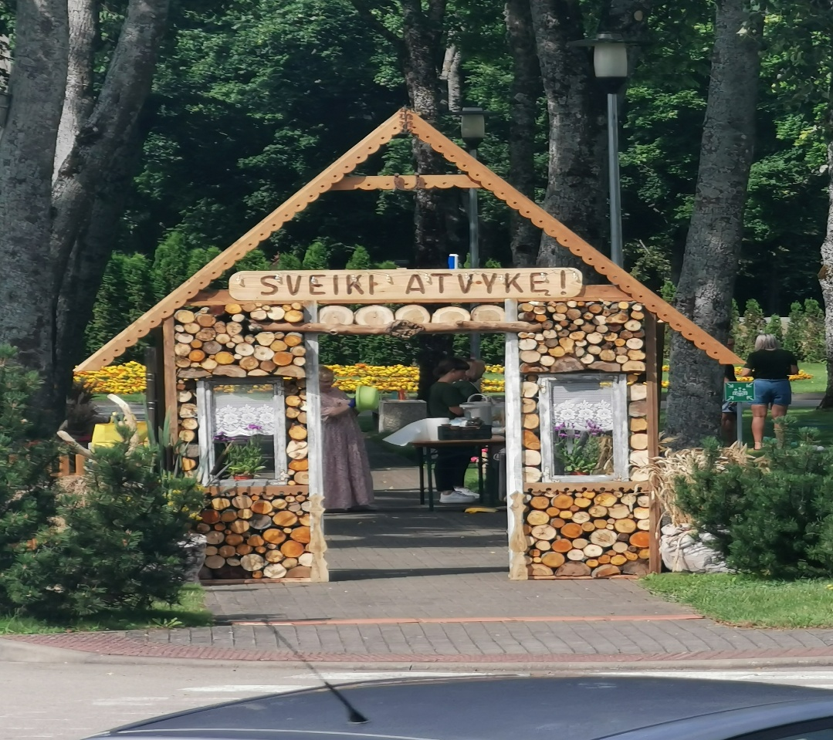
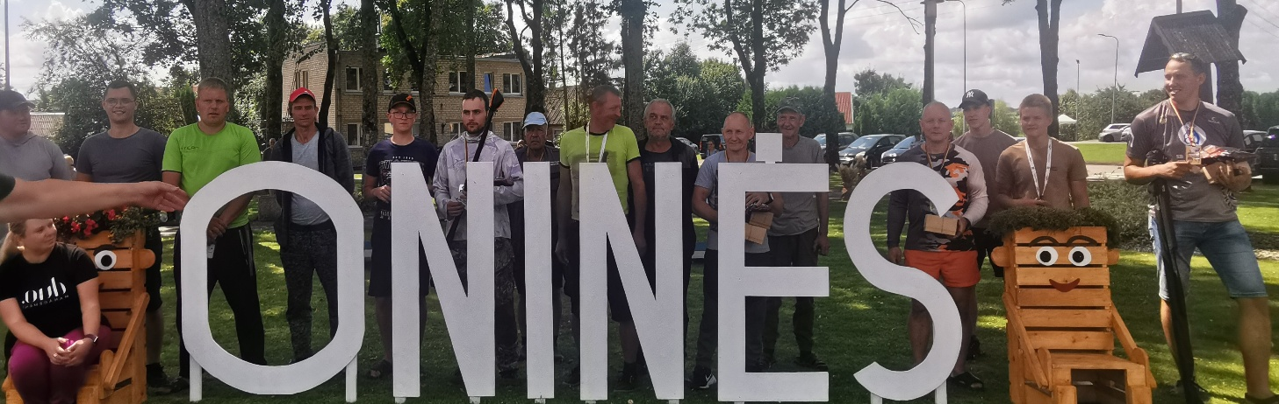

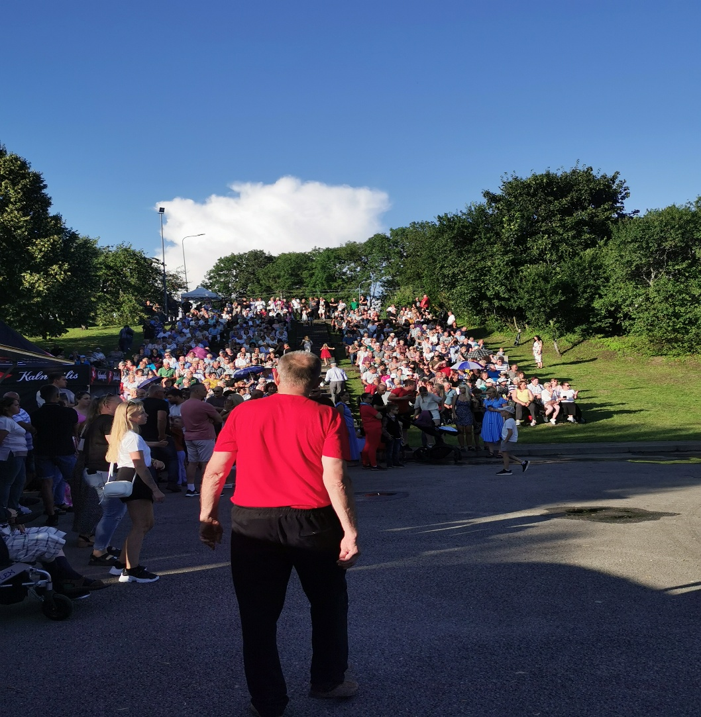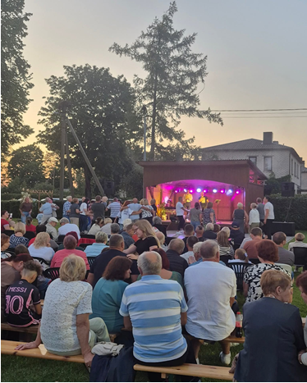
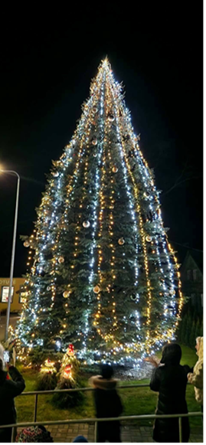

Seniūnė Kristina Kiršė

